минобрнауки россии
федеральное государственное бюджетное
образовательное учреждение высшего образования
«ЧЕРЕПОВЕЦКИЙ ГОСУДАРСТВЕННЫЙ УНИВЕРСИТЕТ»

Институт(факультет) |  | Институт Информационных Технологий
Кафедра | Математического и программного обеспечения ЭВМ
Дисциплина | Компьютерные сети и телекоммуникации

Лабораторная работа 2
Симуляция компьютерных сетей

Выполнил студент группы
Информационные системы и технологии
группа
1ИСб-00-01оп-21
шифр, наименование
Аксенов Иван Константинович
фамилия, имя, отчество

Руководитель
Селяничев Олег Леонидович
фамилия, имя, отчество
Доцент, кандидат наук
должность

Череповец, 2024 г.

1. Создать соединение К-К. Настроить сеть. Послать по сети UDP и TCP/IP пакеты. В отчете представить скриншот сети, информацию по ее настройке, информацию по прохождению пакетов, описание таблиц и логов.

Для создания компьютера в NetEmul необходимо нажать на кнопку «Добавить компьюетр» в верхней части панели инструментов. После создания двух компьютеров их нужно соединить, для этого нужно нажать на кнопку «Создать соединение» и потянуть курсор мыши от одного компьютера к другому (рис. 1).

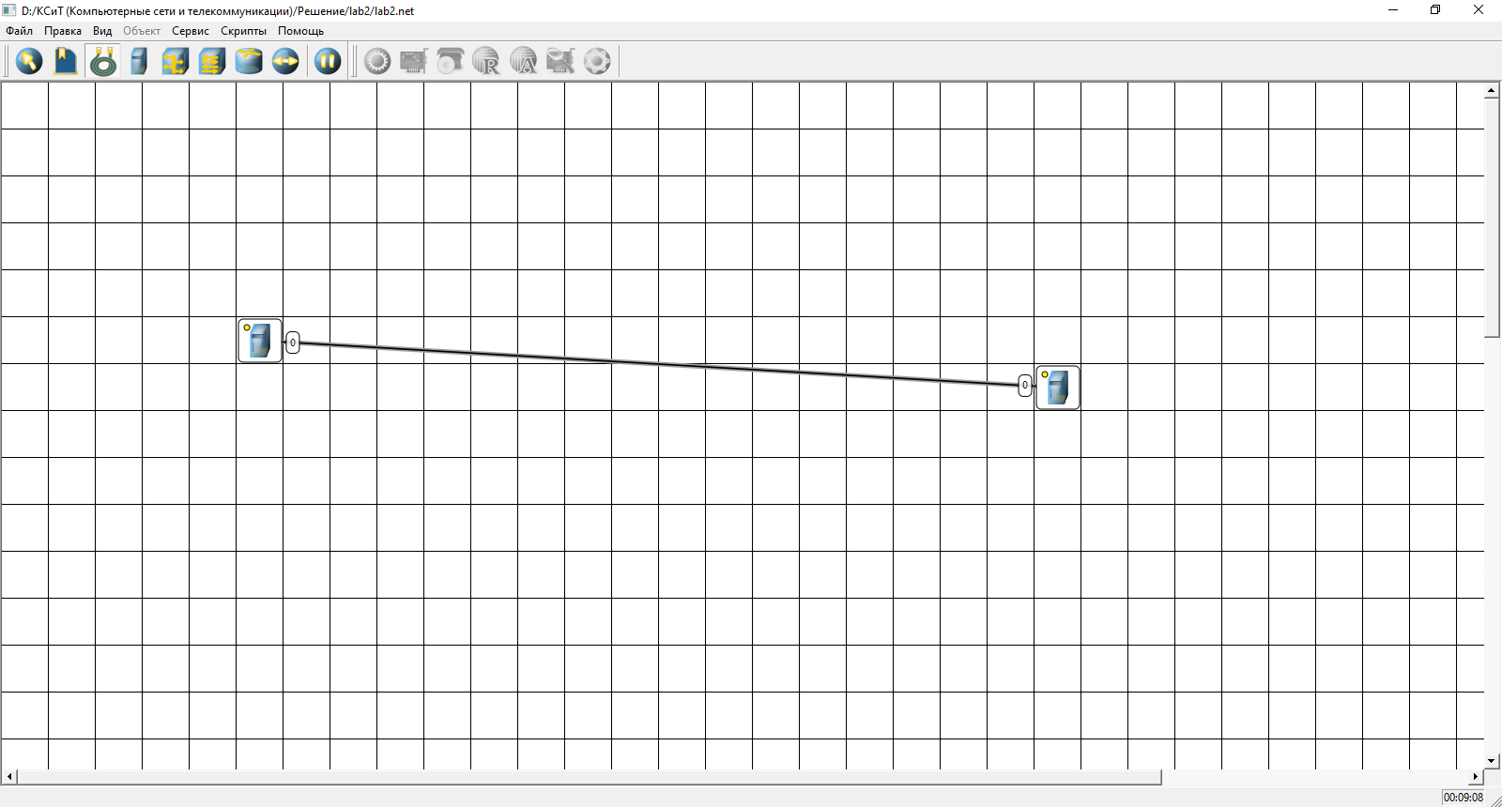
Рис. 1. Соединение К-К

Для отправки пакетов по сети компьютерам необходимо задать IP-адрес, для этого нужно нажать правой кнопкой мыши по компьютеру, выбрать опцию «Интерфейсы» (рис. 2), в окне настройки интерфейса нужно задать IP-адрес первому (рис. 3) и второму (рис. 4) компьютеру. IP-адресы компьютеров должны отличаться.
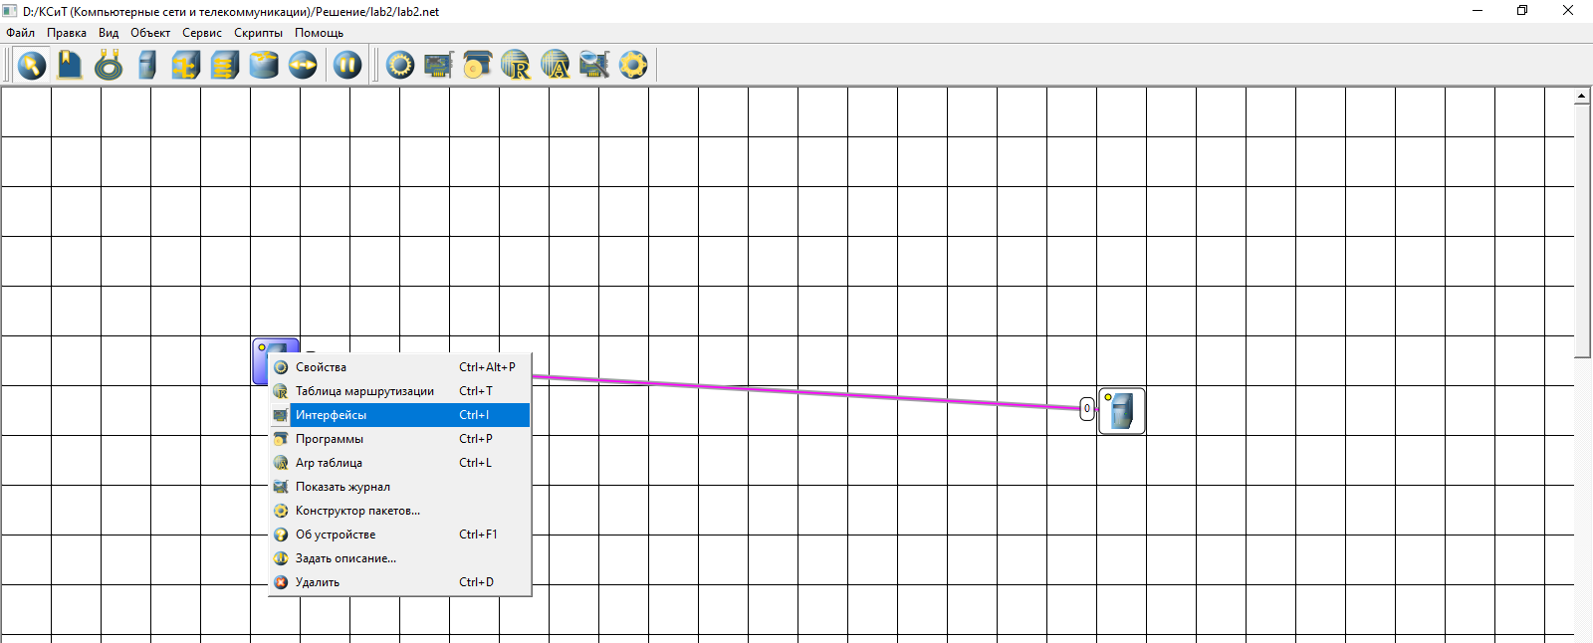
Рис. 2. Контекстное меню настройки компьютера

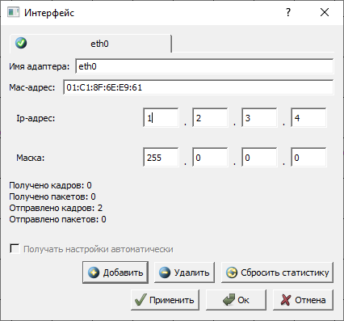
Рис. 3. Окно интерфейса первого компьютера

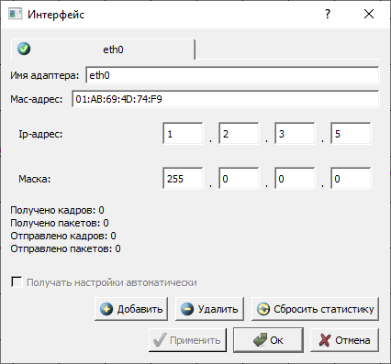
Рис. 4. Окно интерфейса второго компьютера

Для отправки пакетов необходимо нажать на кнопку «Отправить данные» на верхней панели, выбрать протокол передачи, размер сообщения (рис. 5). Далее нужно выбрать компьютера-отправителя, затем – компьютера-получателя.

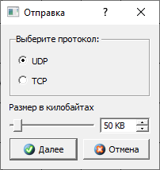
Рис. 5. Окно настройки отправки сообщения

При отправке пакета через UDP сообщение отправляется без проверки получения, но сообщение приходит намного быстрее до получателя (рис. 6).

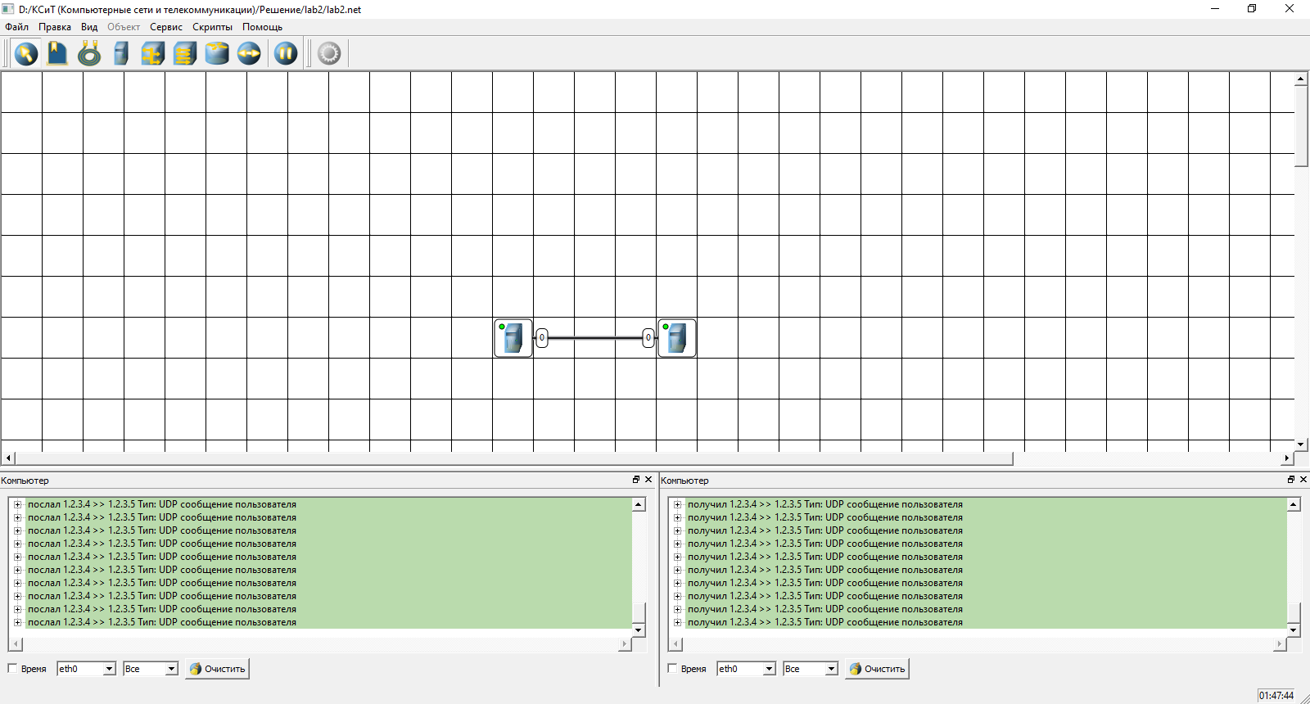
Рис. 6. Отправка пакета через UDP

При отправке пакета через TCP до отправки каждого пакета отправитель проверяет, существует ли получатель (рис. 7). Если проверочный пакет от отправителя пришел получателю, то получатель отвечает (рис. 8). После ответа отправитель отсылает пакет (рис. 9), после получения пакета получатель также отвечает о получении пакета (рис. 10).

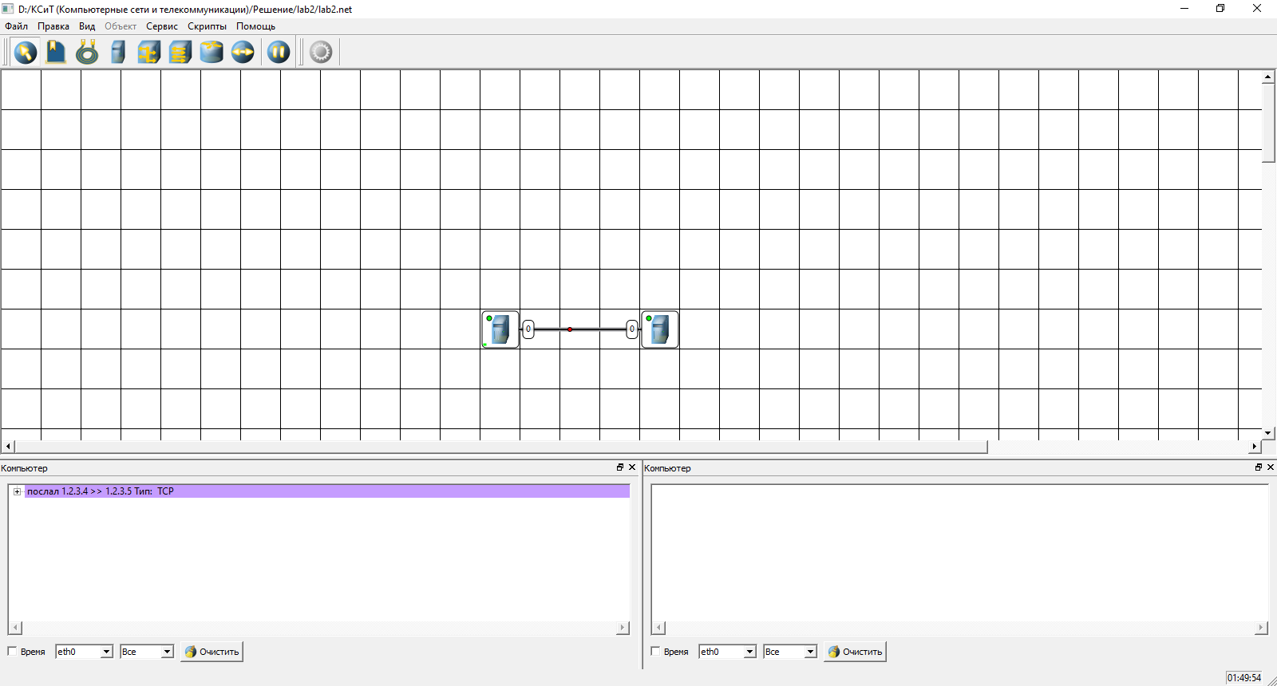
Рис. 7. Отправитель отправляет проверочный пакет

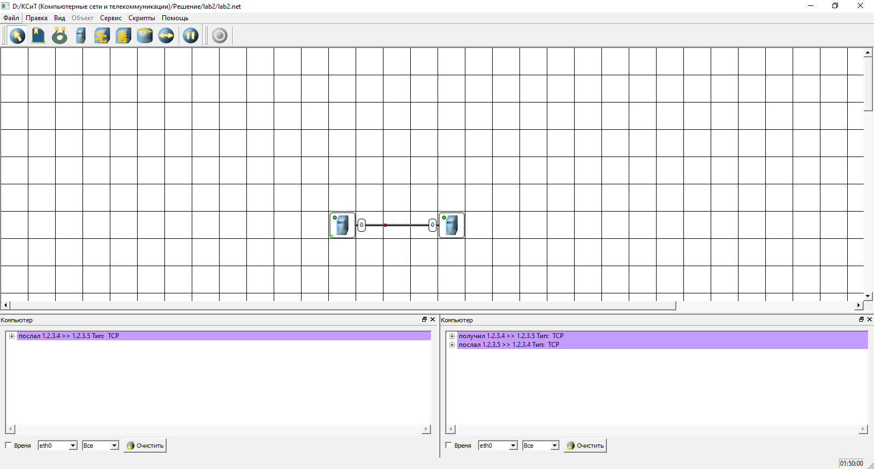
Рис. 8. Получатель отвечает после получения проверочного пакет
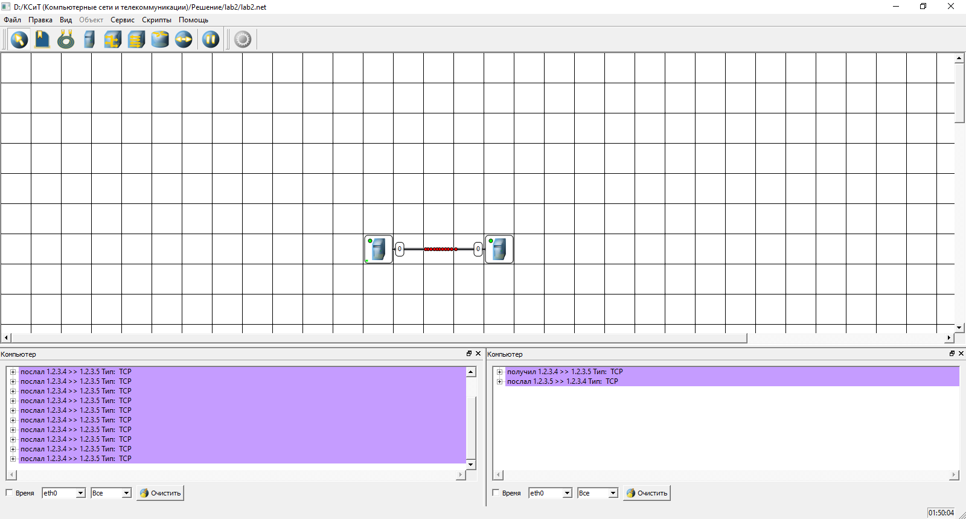
Рис. 9. Отправленный пакет

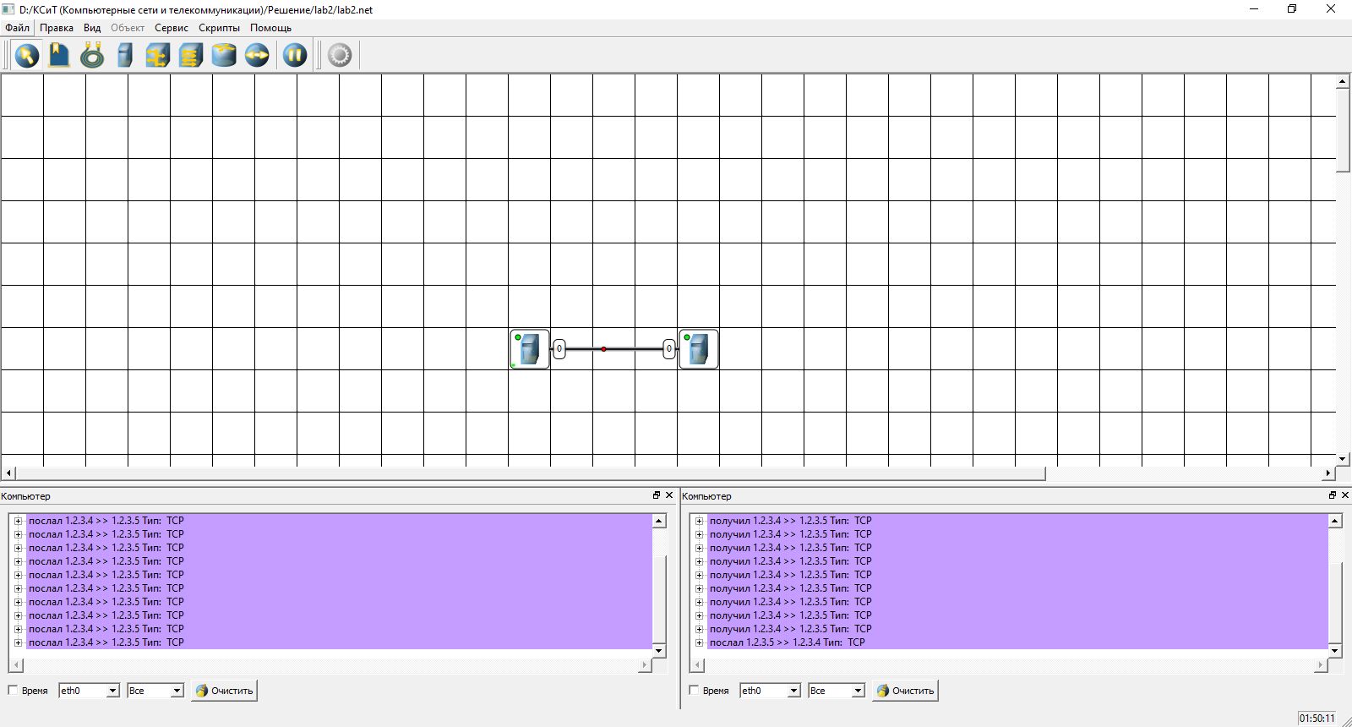
Рис. 10. Ответ получателя

2. Создать сеть 13К+1Hab. Отчет аналогично п.1.
Для создания сети с хабом в первом варианте можно использовать концентратор (рис. 11), после его создания необходимо указать количество портов для подключения всех компьютеров (рис. 12).
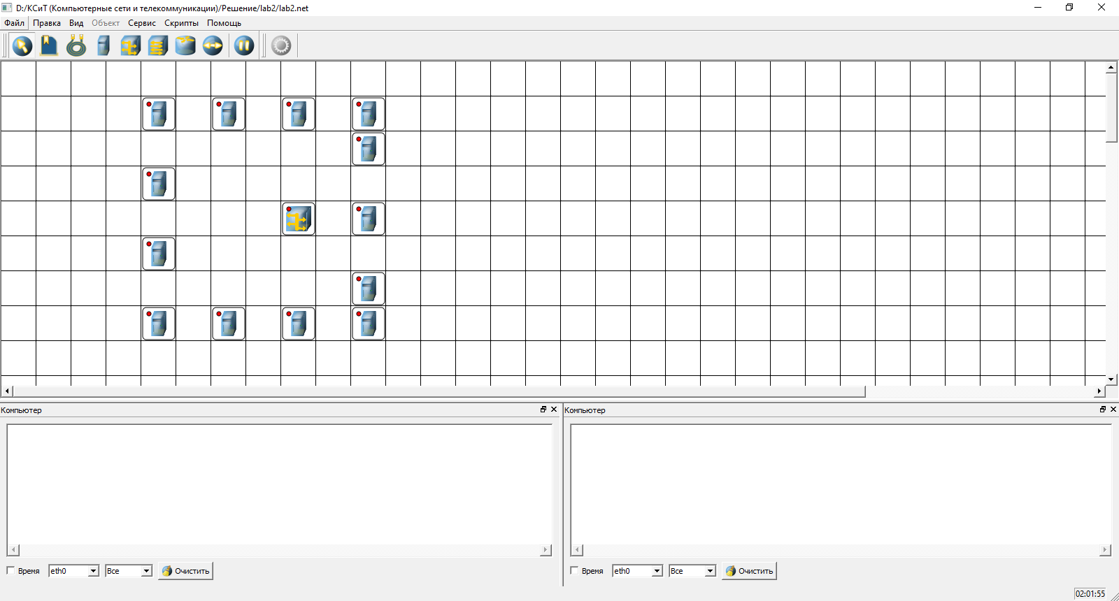
Рис. 11. Сеть с концентратором

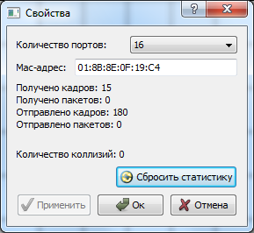
Рис. 12. Окно свойств концетратора

Всем компьютерам необходимо задать IP-адрес, а также подключить к концентратору (рис. 13).
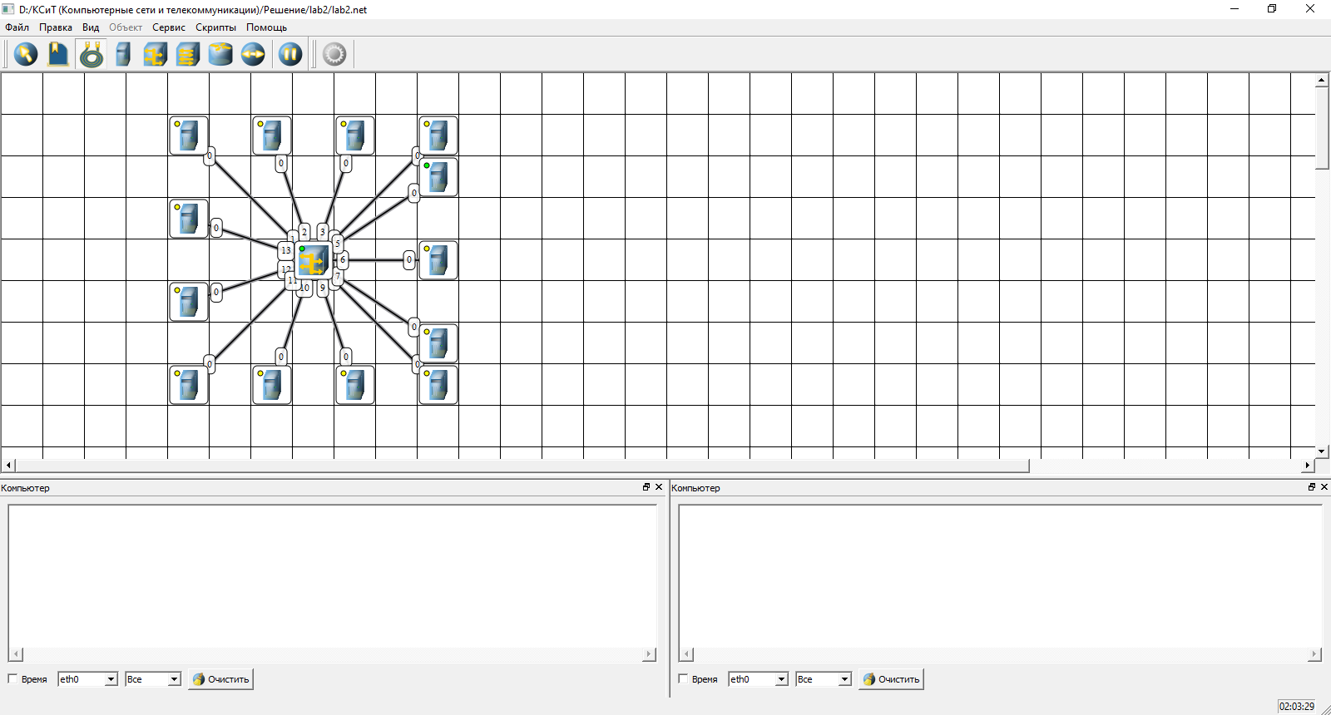
Рис. 13. Компьютеры, соединенные в сеть через концентратор

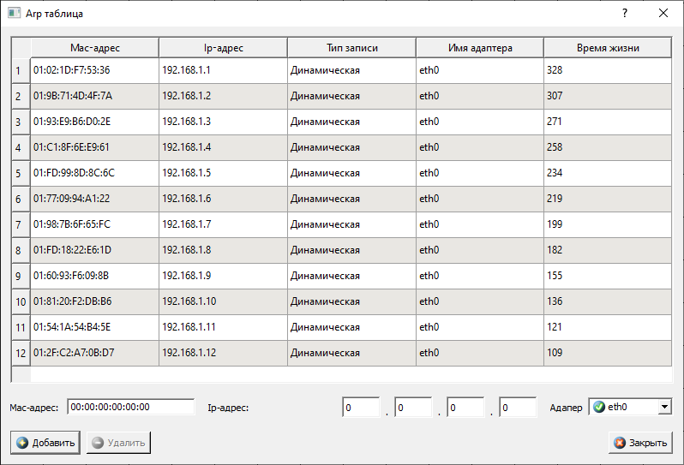
Рис. 14. Таблица подключений

При отправке пакета через концетратор сообщение отправляется всем компьютерам, но принимает только получатель (рис. 15 - 22).
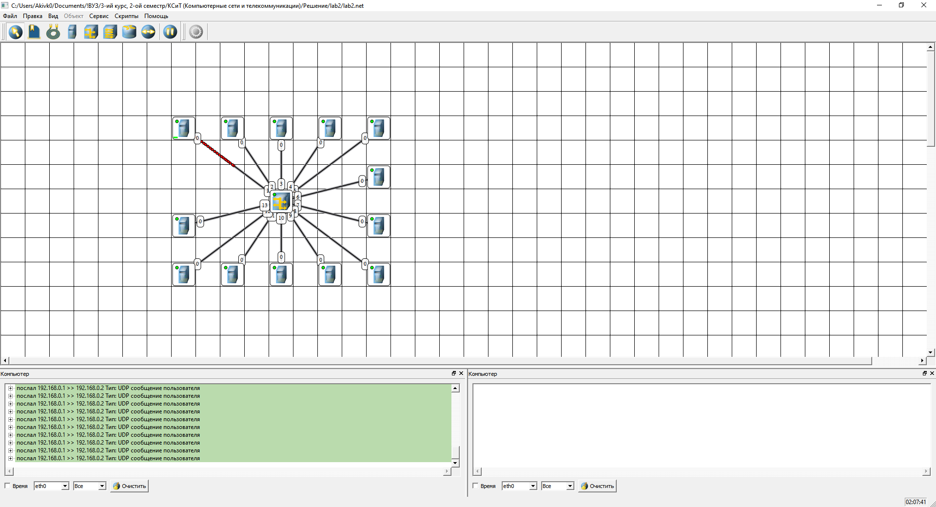
Рис. 15. Отправленный пакет через UDP концентратору

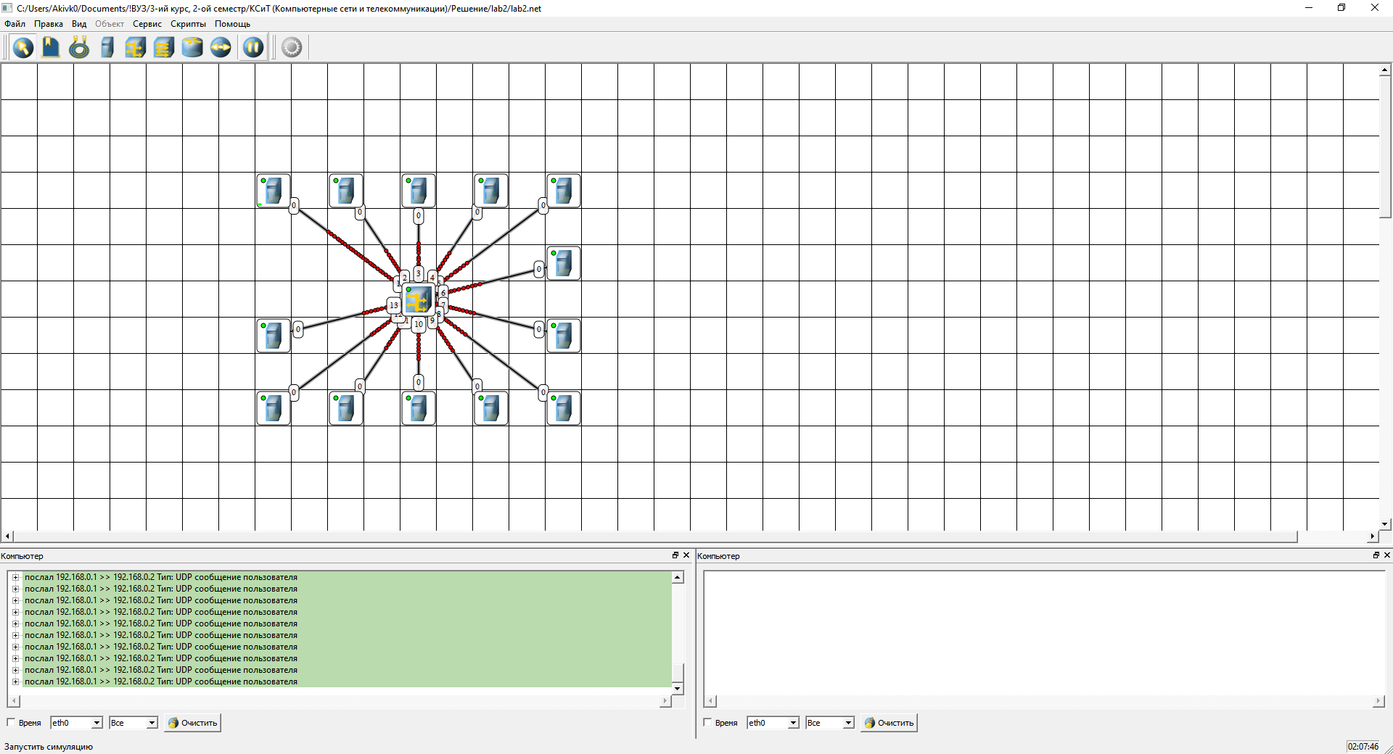
Рис. 16. Отправленный пакет через UDP от концентратора

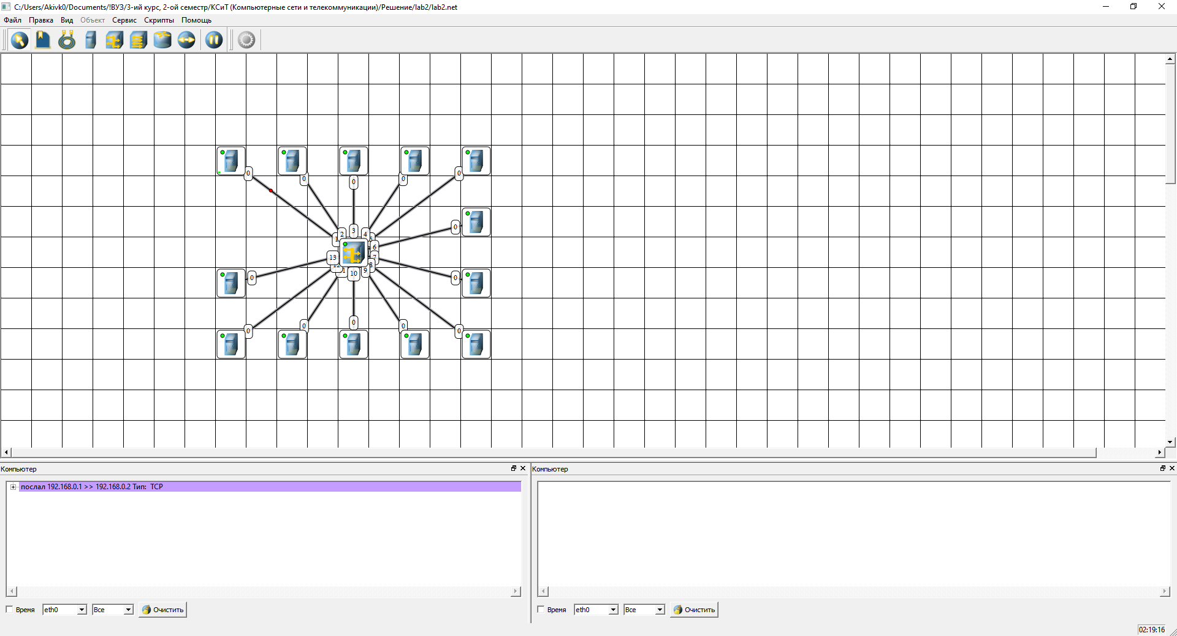
Рис. 17. Отправленный проверочный пакет через TCP концентратору

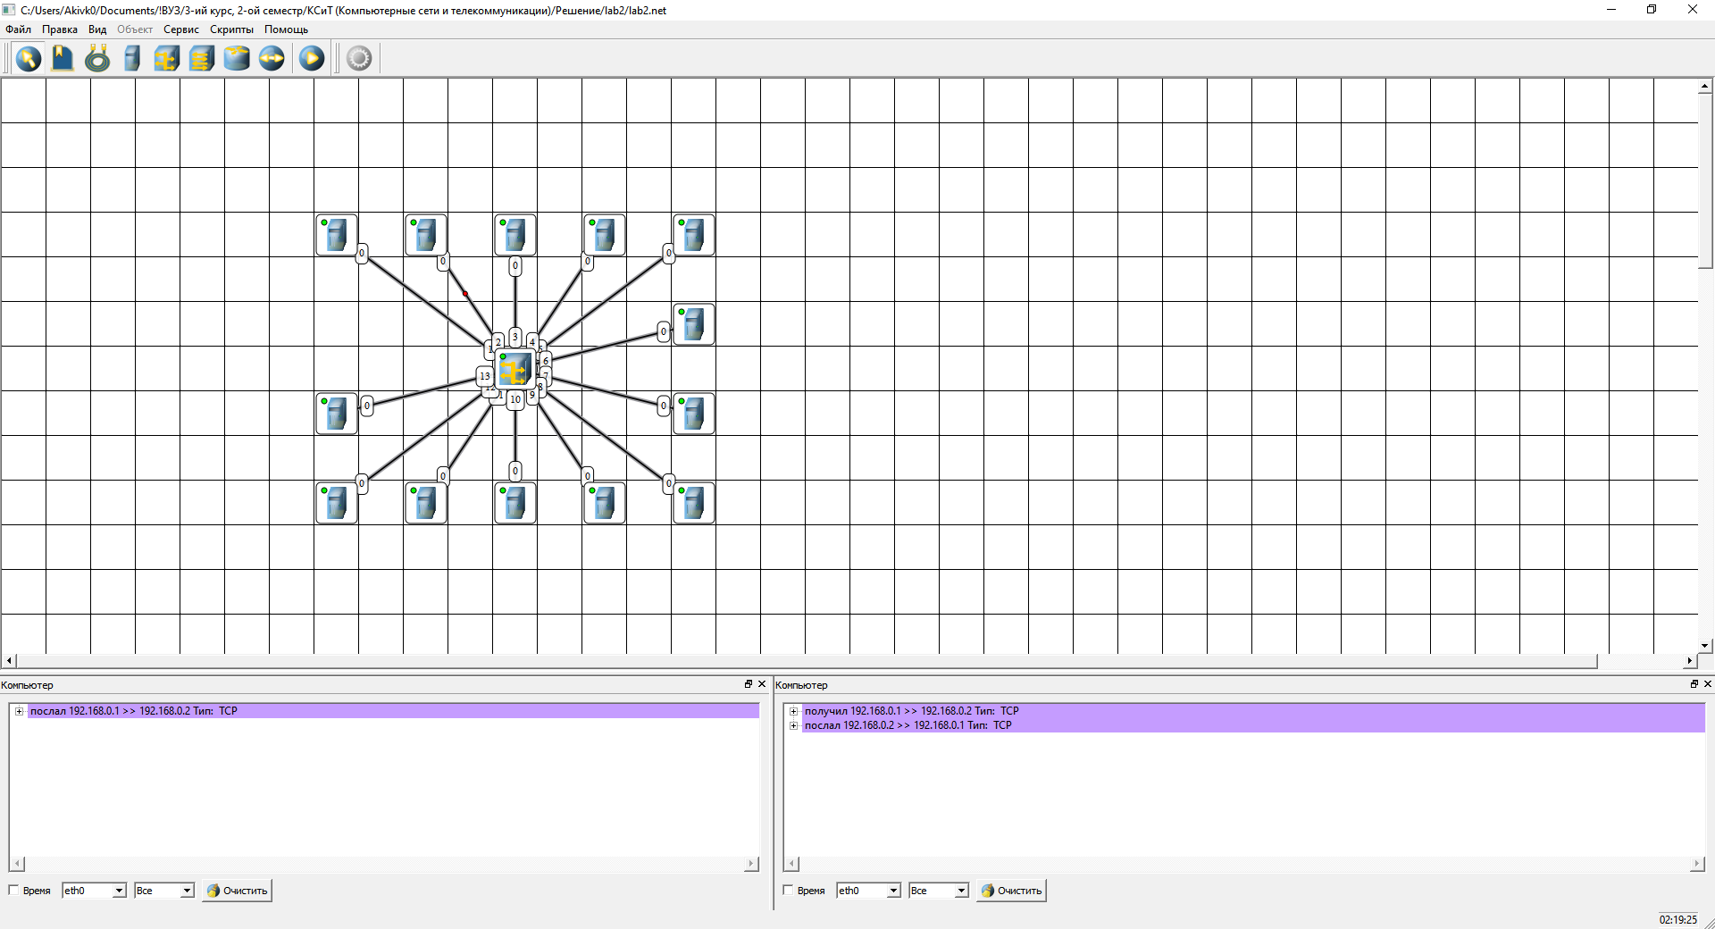
Рис. 18. Отправленный ответ получателя через TCP концентратору
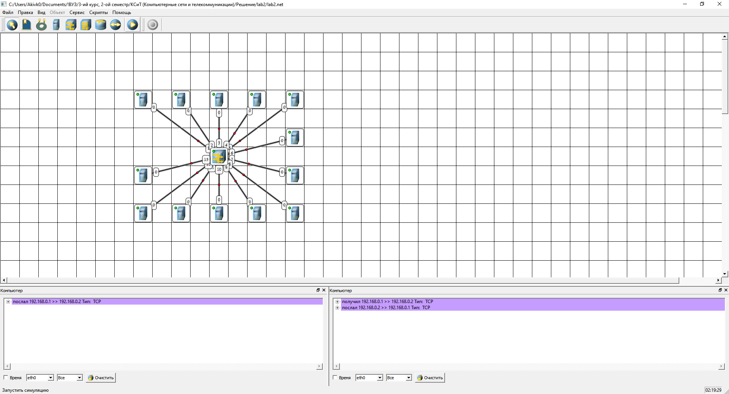
Рис. 19. Отправленный ответ получателя через TCP от концентратора

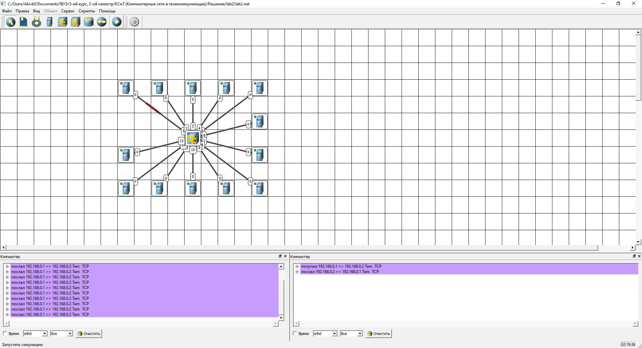
Рис. 20. Отправленный пакет через TCP концентратору
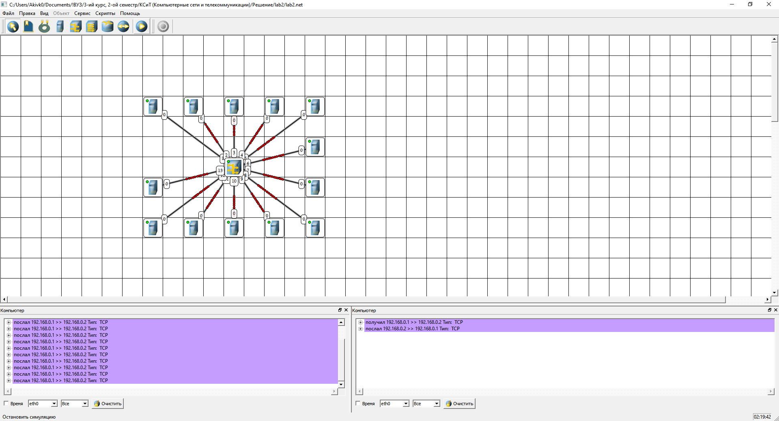
Рис. 21. Отправленный пакет через TCP от концентратора

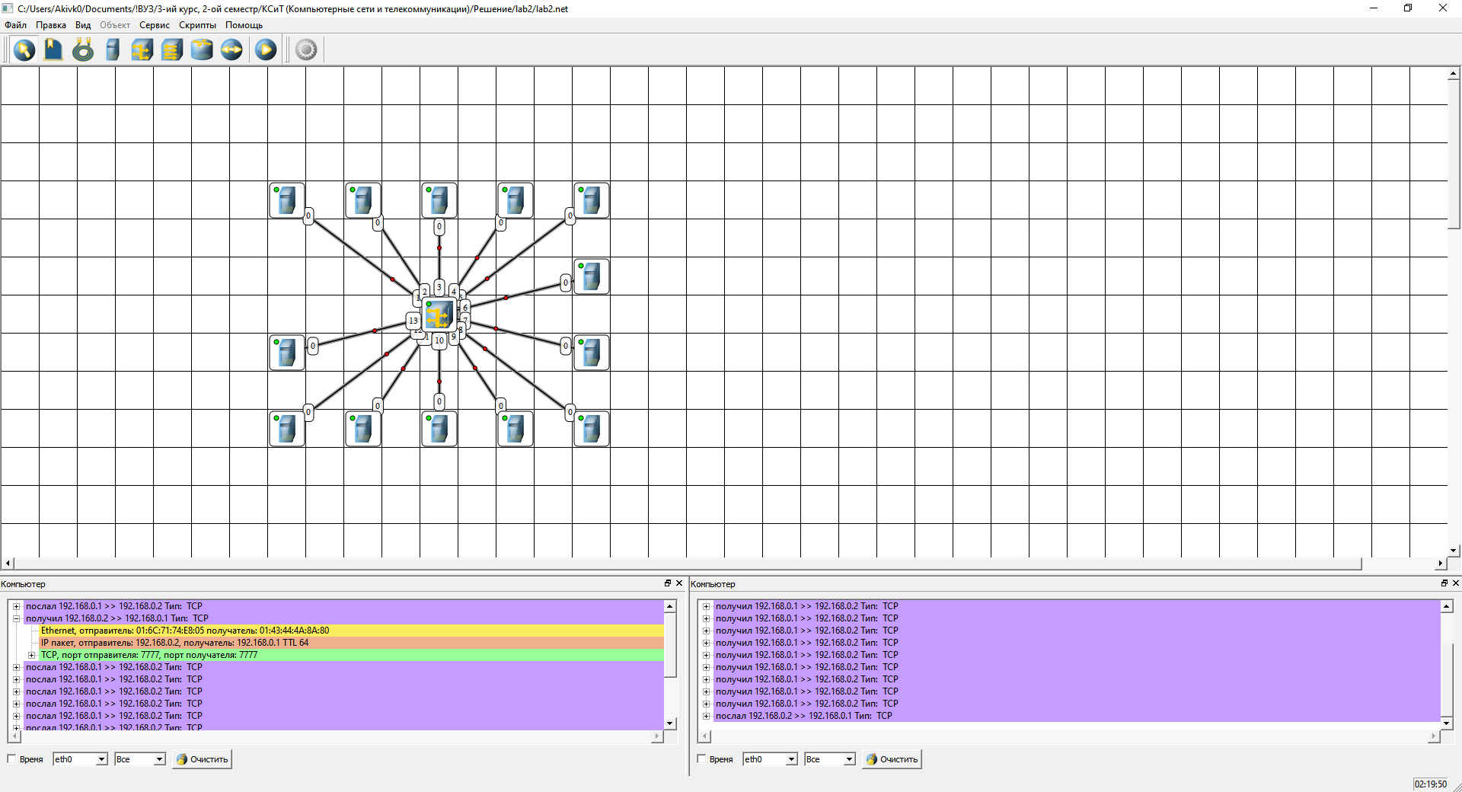
Рис. 22. Ответ получателя от концентратора

Для создания сети с хабом во втором варианте можно использовать коммутатор. Работа коммутатора от работы концентратора отличается тем, что он отправляет пакеты только получателю, а не всем компьютерам в сети (рис 23 - 28).
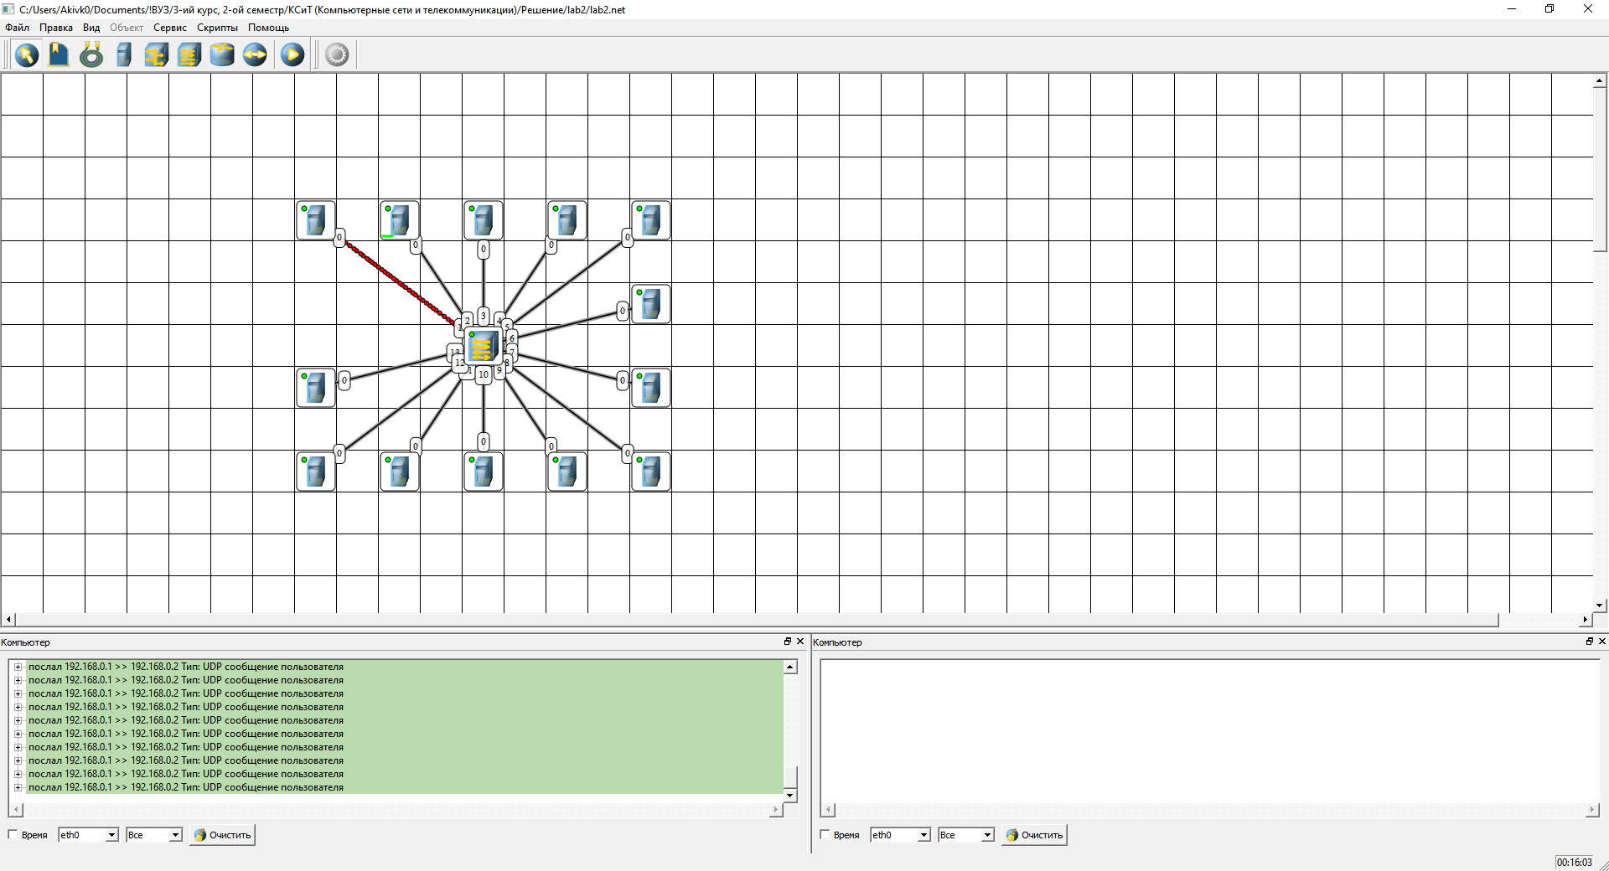
Рис. 23. Отправленный пакет через UDP коммутатору

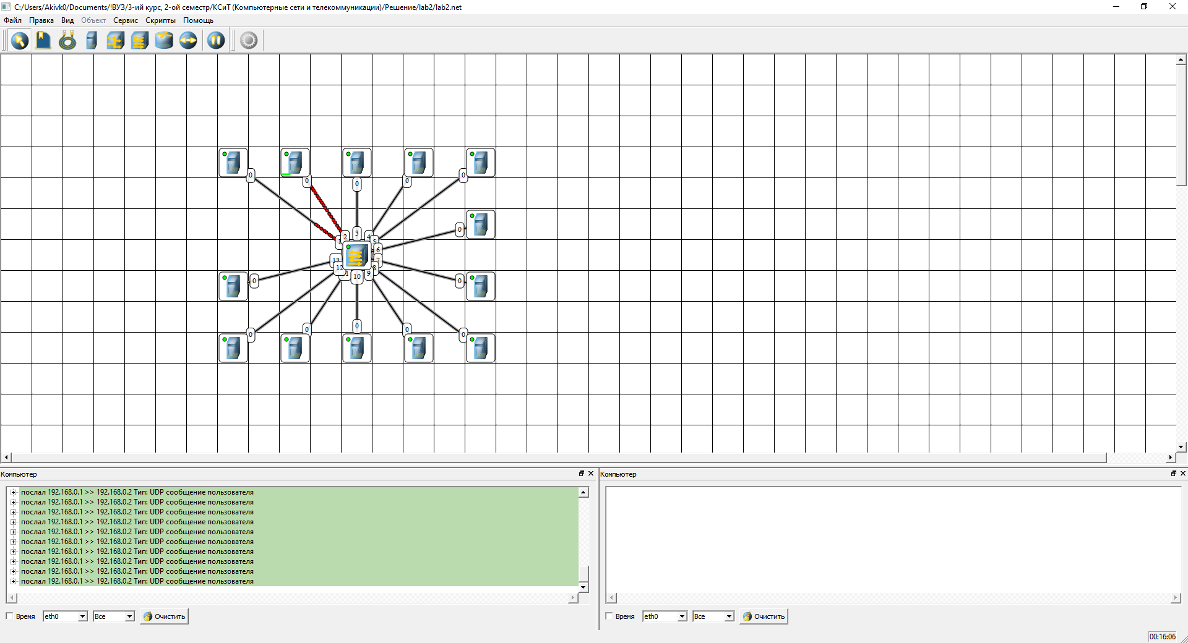
Рис. 24. Отправленный пакет через UDP от коммутатора
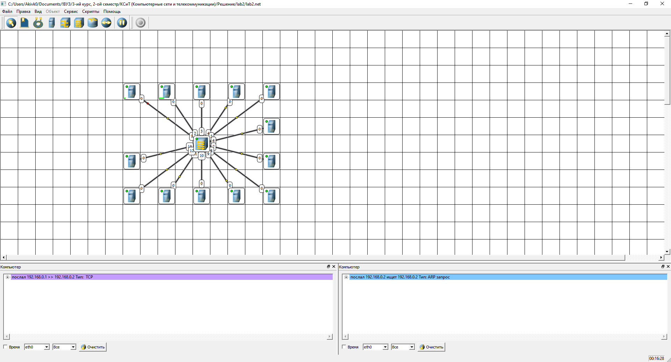
Рис. 25. Отправленный проверочный пакет через TCP коммутатору

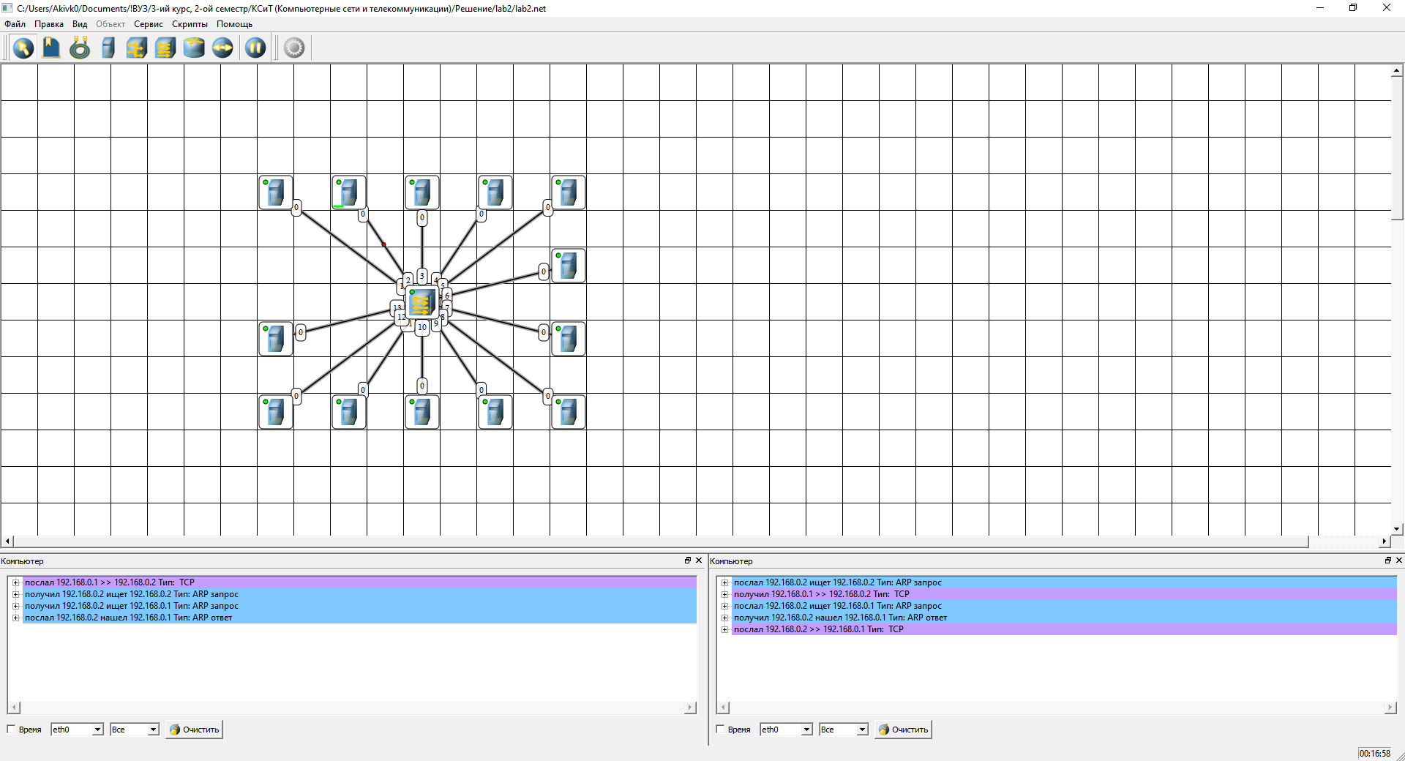
Рис. 26. Отправленный ответ через TCP коммутатору
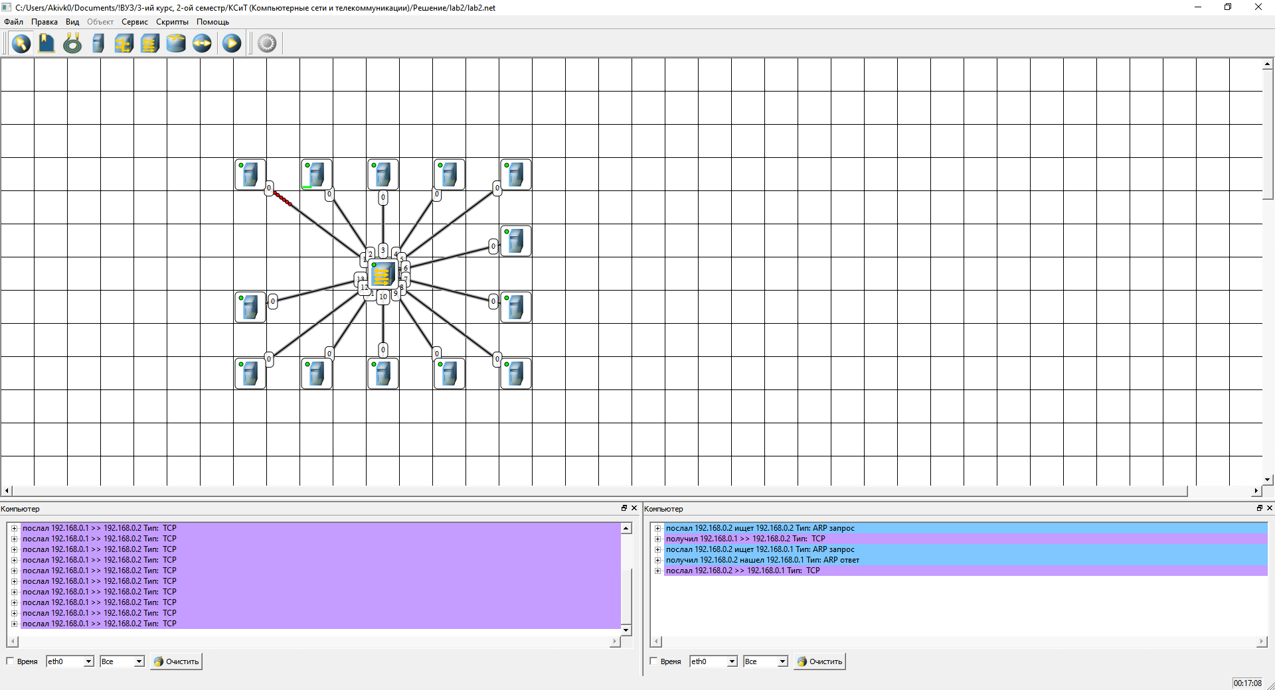
Рис. 27. Отправленный ответ через TCP коммутатору

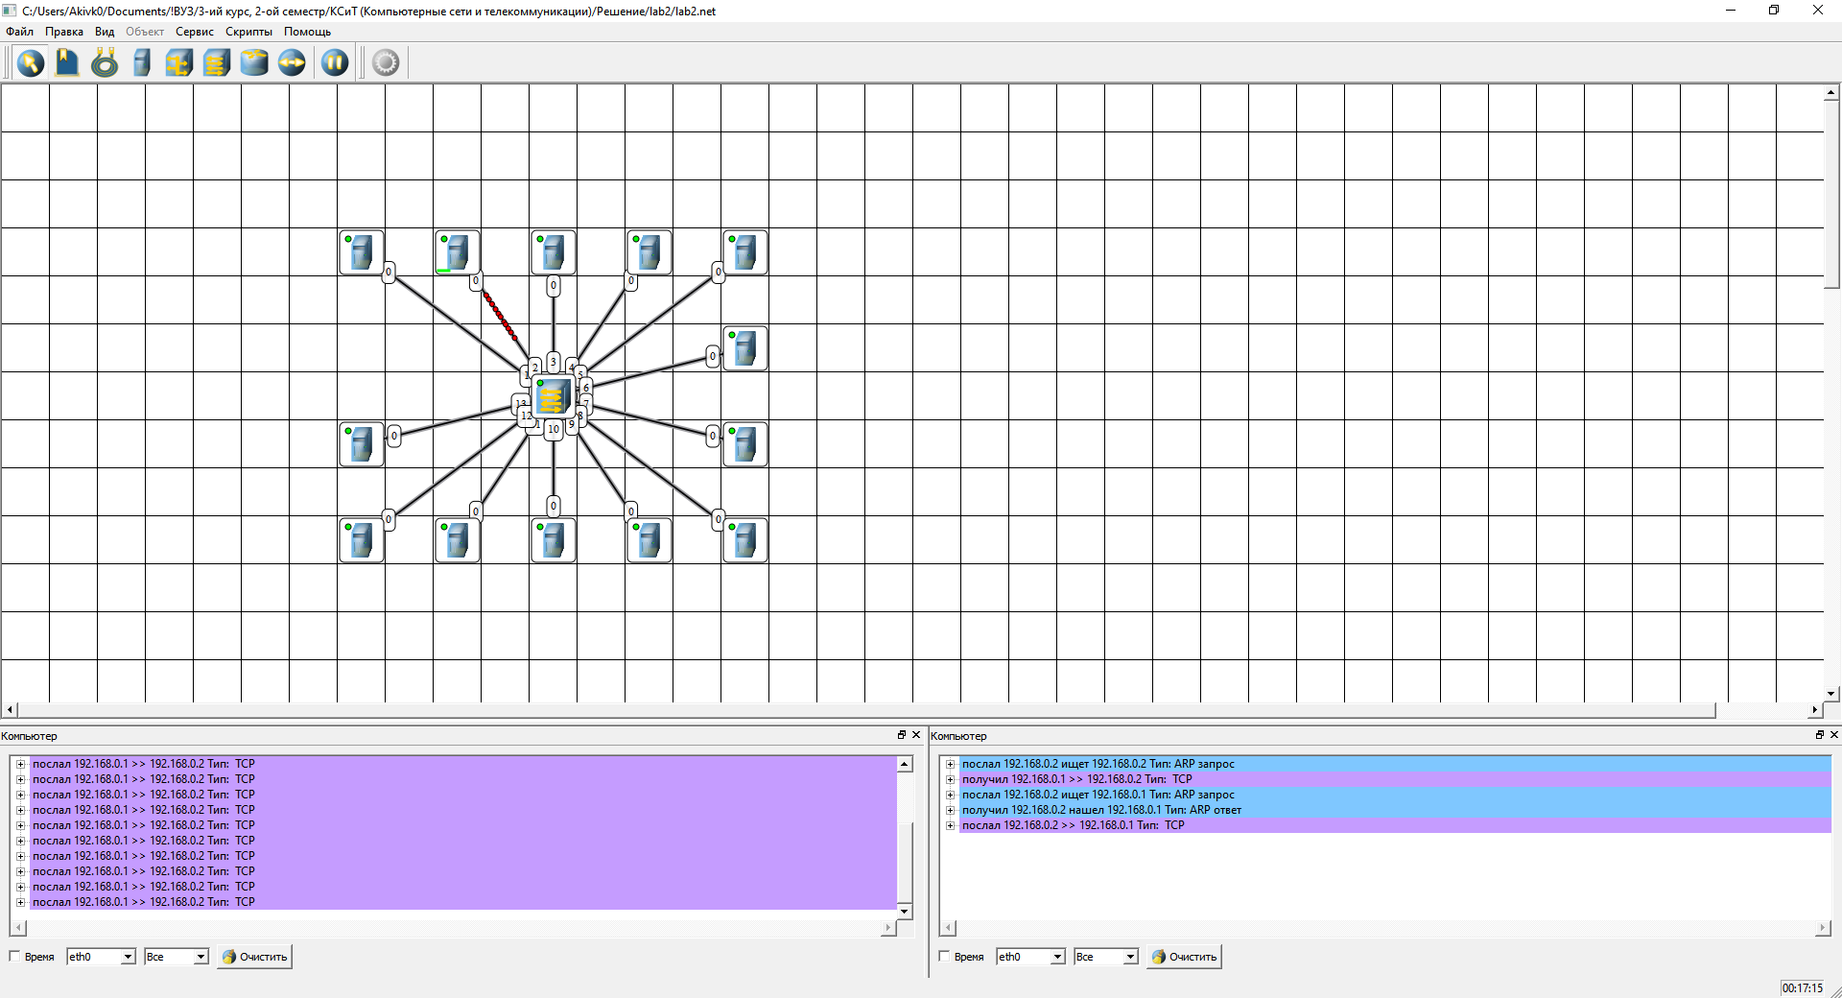
Рис. 28. Отправленный ответ через TCP коммутатору

1. Создать сеть, состоящую из двух подсетей. Определить, какие коммутирующие устройства для этого требуются, как они настраиваются, какую роль при этом играет маска подсети.
Для создания сети, состоящую из двух подсетей необходимо использовать маршрутизатор (рис. 29)

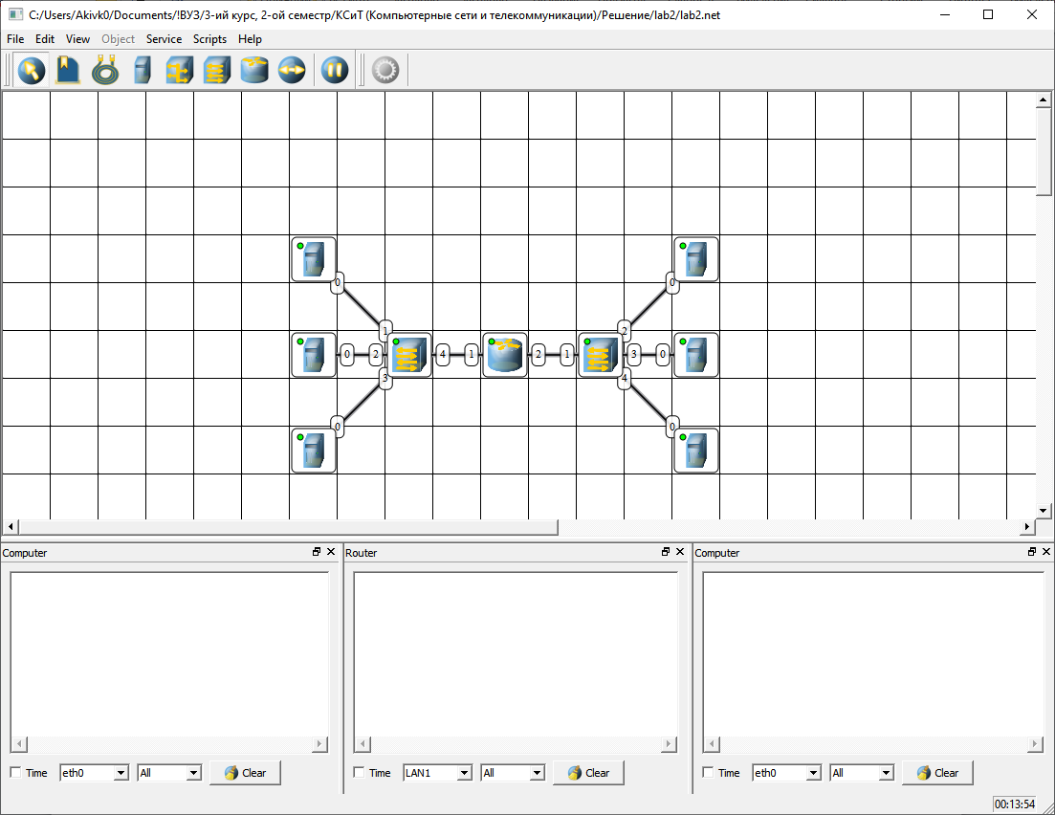
Рис. 29. Сеть, состоящая из двух подсетей

Для работы сети маршрутизатору необходимо задать ip-адрес для каждой подсети. При задании IP-адреса подсети также указывается маска подсети, она указывает, где в IP-адресе находится адрес сети, а где – адрес узла (рис. 30 - 31).
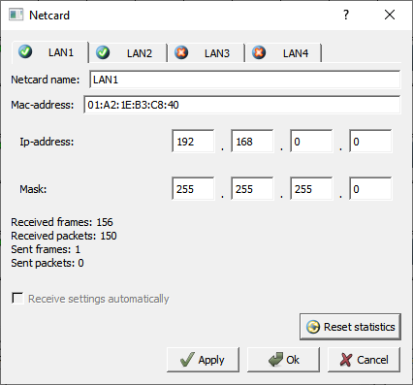
Рис. 30. IP-адрес маршрутизатора первой подсети

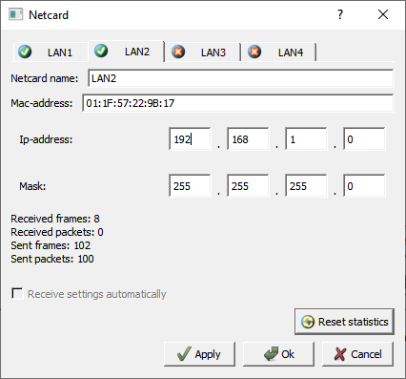
Рис. 31. IP-адрес маршрутизатора второй подсети

После установки IP-адреса маршрутизатора необходимо ip-адрес компьютерам и gateway. Маска подсети компьютера должна совпадать с маской подсети, адрес подсети в IP-адресе компьютера должен совпадать с адресом подсети маршрутизатора. Адрес gateway совпадает с адресом подсети. Адрес gateway для каждого компьютера в подсети одинаковый (рис. 32 - 33).

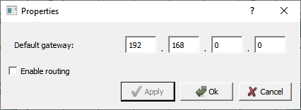
Рис. 32. Gateway первой подсети

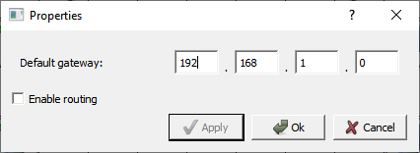
Рис. 33. Gateway второй подсети

Во время отправки пакетов из одной подсети в другую подсеть пакет приходит в маршрутизатор, маршрутизатор ищет получателя, получатель отвечает маршрутизатору, после этого пакет отсылается получателю (рис. 34 - ).
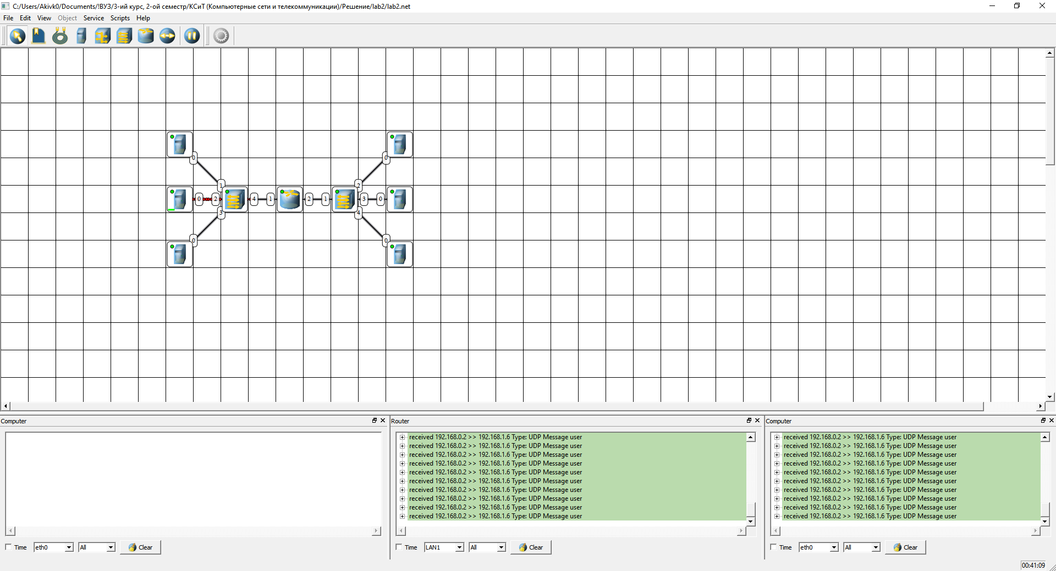
Рис. 34. Отправленный пакет через UDP маршрутизатору

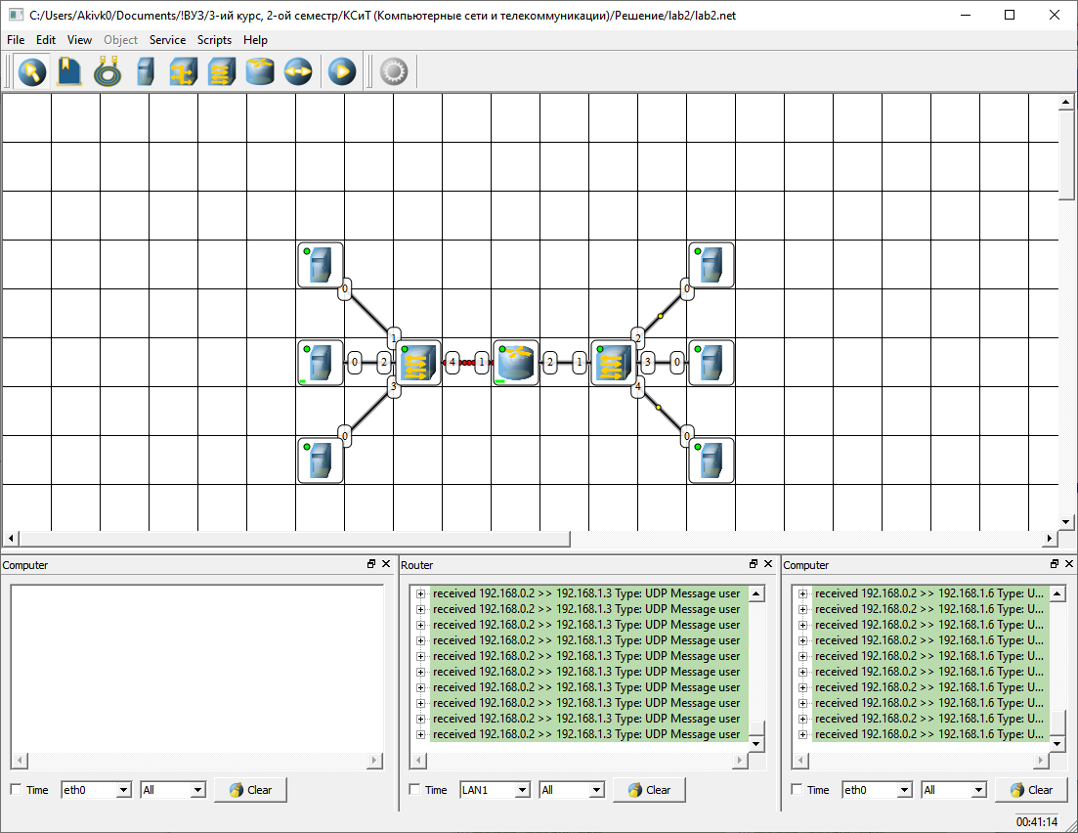
Рис. 35. Маршрутизатор ищет получателя
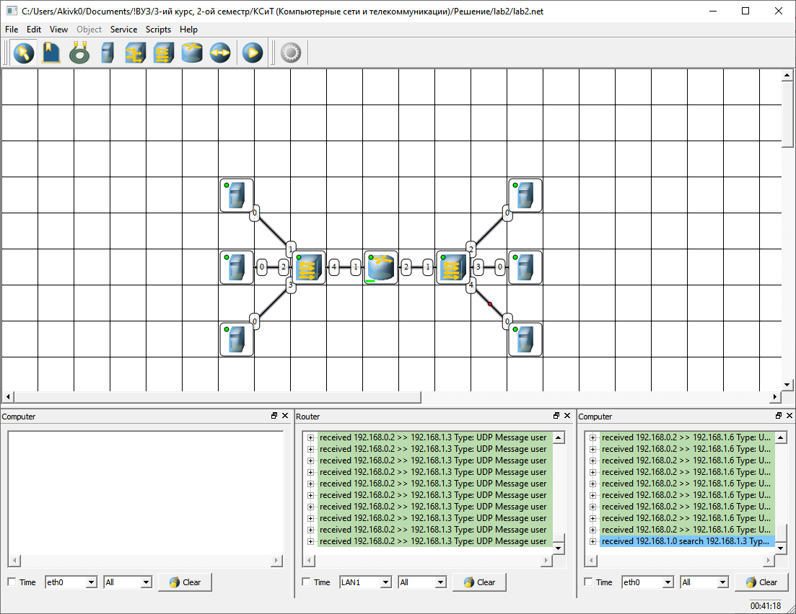
Рис. 36. Ответ получателя
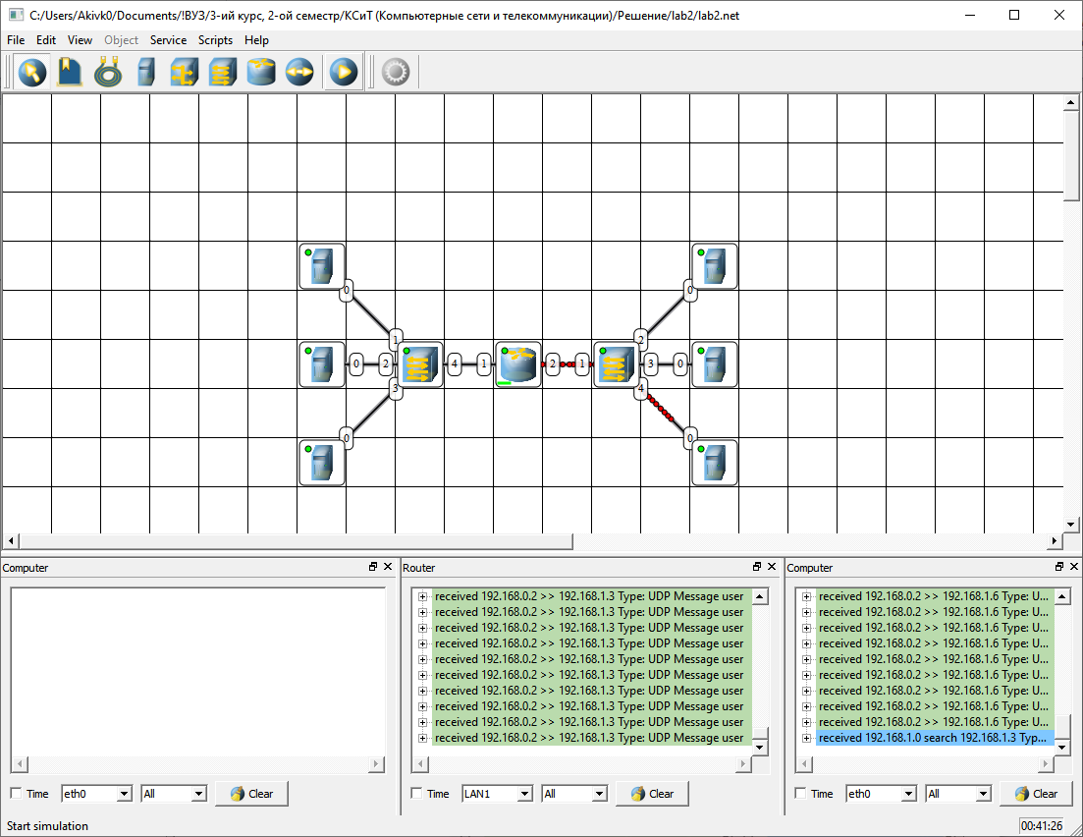
Рис. 37. Отправленный пакет получателю

2. Создать аналог сети Internet, объединив в ней несколько сетей. Предусмотреть возможность маршрутизации несколькими путями.

Для создания сети с несколькими маршрутизаторами (рис. 38) необходимо в подсети маршрутизаторов (подсеть, в которой находится 2 маршрутизатора) (рис 39 - 40) указать статичные подключения с указанием шлюза другого маршрутизатора (рис. 41).
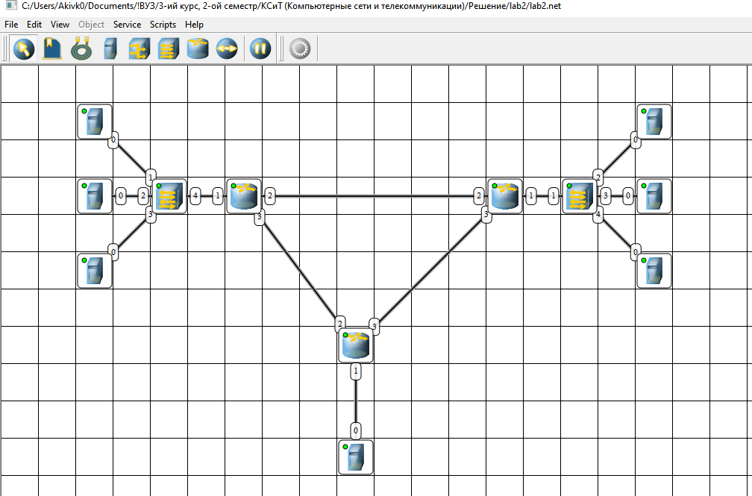
Рис. 38. Сеть с несколькими маршрутизаторами

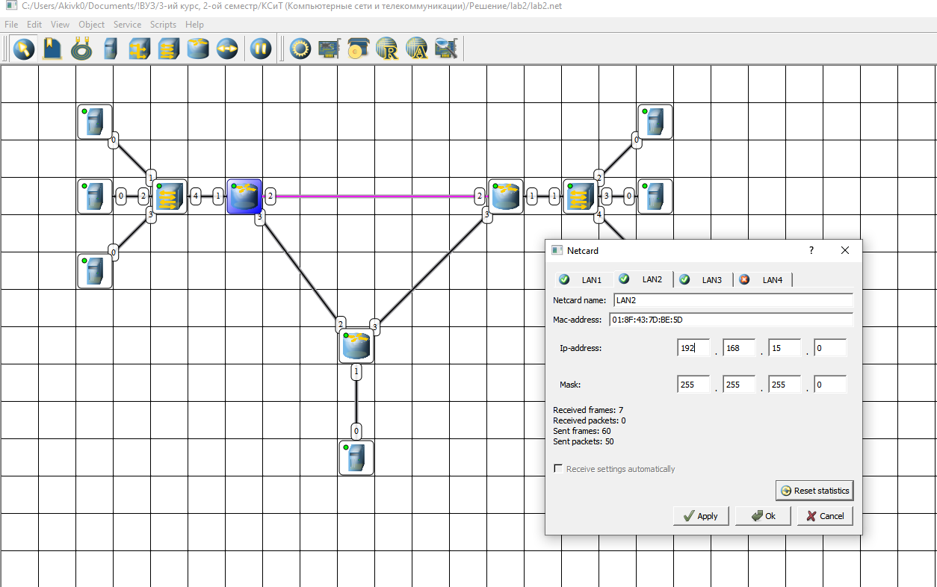
Рис. 39. IP-адрес второго входа первого маршрутизатора
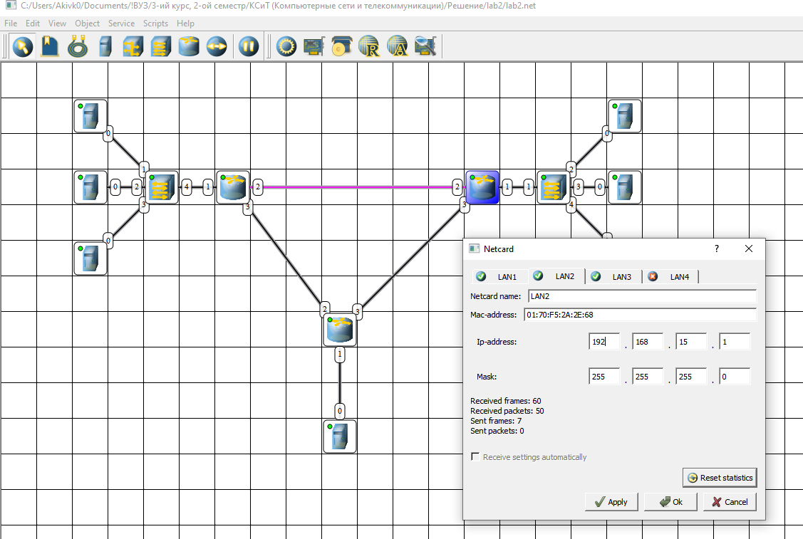
Рис. 40. IP-адрес второго входа второго маршрутизатора

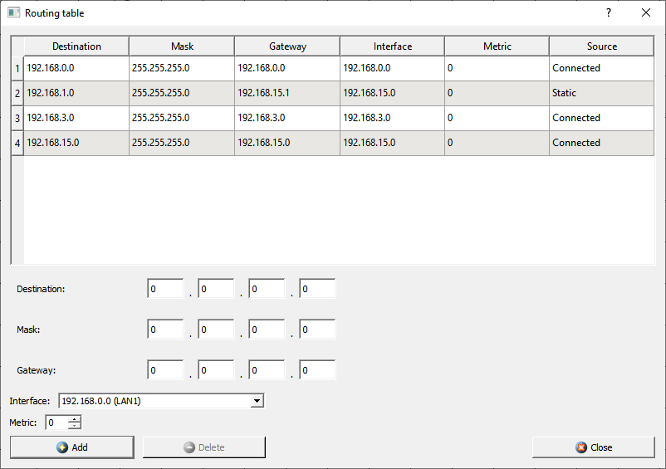
Рис. 41. Таблица маршрутизации первого маршрутизатора со статичным подключением

